Curso de Matemáticas de Secundaria Pedro Reina • http://pedroreina.net/cms
Nivel 4 • Estadística y probabilidad • Bidimensionales • Ejercicios (04)
Explicación
En el Campeonato Mundial de Atletismo de 2023, celebrado en Bucarest (Rumanía), terminaron quince atletas la prueba de decatlón, con estos resultados en cada prueba:
Prueba → | 100 m | Longit. | Peso | Altura | 400 m | 110 mv | Disco | Pértiga | Jabal. | 1500m
↓ Atleta \ Unidad → | s | m | m | m | s | s | m | m | m | min:s
Pierce LePage | 10,45 | 7,59 | 15,81 | 2,08 | 47,21 | 13,77 | 50,98 | 5,20 | 60,90 | 4:39,88
Damian Warner | 10,32 | 7,77 | 15,03 | 2,05 | 47,86 | 13,67 | 45,82 | 4,90 | 63,09 | 4:27,73
Lindon Victor | 10,60 | 7,55 | 15,94 | 2,02 | 48,05 | 14,47 | 54,97 | 4,80 | 68,05 | 4:39,67
Karel Tilga | 10,84 | 7,58 | 15,75 | 2,05 | 48,58 | 14,68 | 50,57 | 4,80 | 66,42 | 4:20,73
Leo Neugebauer | 10,69 | 8,00 | 17,04 | 2,02 | 47,99 | 14,75 | 47,63 | 5,10 | 57,95 | 4:43,93
Janek Õiglane | 10,94 | 7,47 | 15,08 | 2,02 | 48,41 | 14,51 | 40,85 | 5,10 | 70,45 | 4:23,43
Harrison Williams | 10,74 | 7,49 | 15,28 | 1,93 | 46,52 | 14,33 | 43,39 | 5,30 | 54,60 | 4:22,69
Markus Rooth | 10,84 | 7,62 | 13,22 | 2,02 | 48,27 | 14,47 | 48,78 | 5,10 | 64,84 | 4:34,11
Johannes Erm | 10,69 | 7,72 | 15,38 | 1,93 | 47,05 | 14,90 | 45,09 | 4,90 | 60,56 | 4:22,19
Sander Skotheim | 10,89 | 7,80 | 13,35 | 2,11 | 48,48 | 14,96 | 39,07 | 4,80 | 59,05 | 4:19,64
Manuel Eitel | 10,44 | 7,14 | 14,85 | 1,99 | 48,47 | 14,39 | 41,30 | 4,70 | 60,12 | 4:33,70
Daniel Golubovic | 11,10 | 7,09 | 15,14 | 1,93 | 49,87 | 14,18 | 48,47 | 4,80 | 58,95 | 4:29,51
Rik Taam | 10,64 | 7,11 | 14,89 | 1,84 | 47,12 | 14,80 | 43,04 | 4,70 | 57,96 | 4:22,70
José F. Ferreira | 10,77 | 6,92 | 12,90 | 1,93 | 49,31 | 13,94 | 42,60 | 4,80 | 69,19 | 5:00,91
Yuma Maruyama | 10,90 | 7,00 | 13,40 | 1,96 | 50,75 | 14,18 | 14,56 | 4,60 | 60,14 | 4:32,01
Usando un programa de ordenador, hemos calculado los coeficientes de correlación de cada pareja de pruebas, con este resultado:
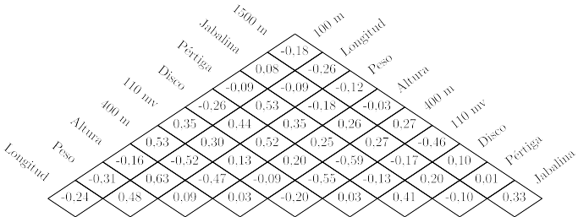
Enunciados
- ¿Cuáles son las dos pruebas que están más relacionadas entre sí?
- Tras la pareja de la pregunta anterior, ¿cuál es la siguiente?
- ¿Cuáles son las dos pruebas que están menos relacionadas entre sí?
- Tras la pareja de la pregunta anterior, ¿cuál es la siguiente?
Soluciones
- Longitud y altura
- 400 m y pértiga
- Pértiga y 1500 m
- Hay tres parejas:
- Altura y 1500 m
- 110 mv y disco
- 400 m y altura

